Departamento de Ciencias (Prof. Gladys Martínez C. - Patricia Requena C.)
Respeto – Responsabilidad – Resiliencia – Tolerancia

Puntaje Ideal: 58p
Pje. Obtenido:
% LOGRO:

EVALUACIÓN INTEGRADA N° 4 CIENCIAS NATURALES – 2° MEDIO
- GUIAS DE ESTUDIO N° 7: EJES BIOLOGÍA – FÍSICA – QUÍMICA –
Nombre: ___________________________________ Curso: ________Fecha: _________
Objetivo (s): Integrar contenidos tratados y relacionar aprendizajes de los ejes del subsector.

INDICACIONES GENERALES:
Imprima, descargue o simplemente lea desde su teléfono o computador el contenido de esta evaluación.
Use la guía N° 7 de los ejes de Ciencias y su calculadora para resolver la evaluación.
Lea muy bien cada planteamiento y conteste según lo solicitado en cada ítem.
Una vez terminada, envíe el archivo o las fotografías de la evaluación resuelta al correo de Ciencias
cienciascestarosa@gmail.com

PLAZO DE ENTREGA: VIERNES 02 DE OCTUBRE 2020

CIENCIAS NATURALES – EJE BIOLOGÍA – 2° MEDIO –– DIVISIÓN CELULAR
NIVEL 1 – UA 03: GENÉTICA – OA 06
Objetivo(s): Identificar etapas del Ciclo celular y los procesos involucrados en él.

I.- OBSERVE LA SIGUIENTE IMAGEN Y LUEGO COMPLETE LA TABLA CON LOS DATOS SOLICITADOS
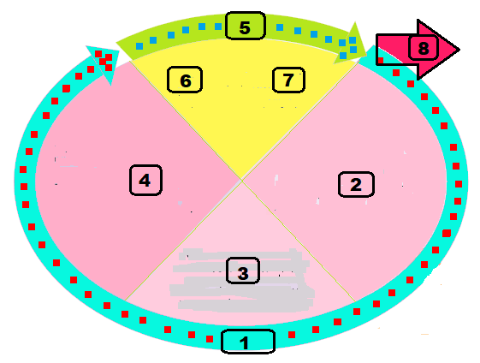

.-

COMPLETE LA TABLA, INDICANDO EL NOMBRE DE LA ETAPA QUE REPRESENTA CADA NÚMERO EN LA IMAGEN y ANOTE UNA BREVE DESCRIPCIÓN EN CADA UNA DE ELLAS:
Número  de la  Etapa | Nombre  de la  Etapa (1 p c/u) | Descripción de la Etapa  (2 p c/u)
1
2
3
4

Número  de la  Etapa | Nombre  de la  Etapa (1 p c/u) | Descripción de la Etapa  (2 p c/u)
5
6
7
8

II.- SELECCIÓN MÚLTIPLE: Marque la alternativa correcta (1 p c/u)

1.- ¿Qué concepto describe la siguiente definición: “Serie de transformaciones que experimenta una célula y culmina en la generación de células hijas”?

- Interfase
- Ciclo Celular
- Fase M
- Profase

2.- Dados los siguientes esquemas que representan las etapas de la mitosis, ¿cuál es el orden correcto de este proceso de división celular?

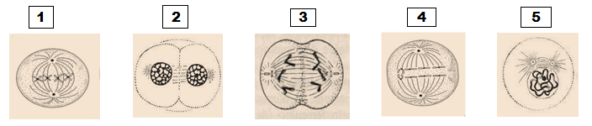
- 1 – 2 – 3 – 4 – 5
- 3 – 5 – 2 – 1 - 4
- 5 – 1 – 4 – 3 – 2
- 2 – 4 – 1 – 5 – 3

3.- Identifica a qué etapa de la mitosis corresponde la imagen 1 de la pregunta 2:

- Metafase
- Anafase
- Telofase
- Citocinesis

4.- ¿Cuál de las siguientes descripciones representa lo que ocurre la imagen 5 de la pregunta 2?

- Los cromosomas se alinean en el ecuador celular.
- Los husos mitóticos separan las cromátidas hermanas.
- Se forman dos nuevas células, cada una con su núcleo.
- La cromatina se condensa y se ven los cromosomas.

5.- ¿En cuál de los siguientes esquemas se representa el proceso de citocinesis?
- 1
- 3
- 5
- 2

CIENCIAS NATURALES – EJE FISICA – 2° MEDIO – FUERZA
NIVEL 1: UA 02: Fuerza / OA 10
OBJETIVO: Identificar las fuerzas aplicadas sobre un cuerpo mediante diagrama de cuerpo libre y aplicar fórmula de fuerza de roce.

III.- DESARROLLO

1.- REALIZA EL DIAGRAMA DE CUERPO LIBRE PARA CADA UNO DE LOS EJEMPLOS INDICADOS EN LA TABLA, NO OLVIDES SEÑALAR CADA UNA DE LAS FUERZAS QUE ACTÚAN SOBRE LOS DISTINTOS CUERPOS.
(2 p. c/u)

Situación ejemplo | Diagrama de cuerpo libre
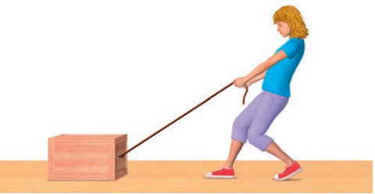 | - Claudia arrastra una caja sobre una superficie horizontal, tal como se muestra en la imagen. Realiza el diagrama de cuerpo libre, que muestre las fuerzas que actúan sobre la caja
 | - La lámpara esta sobre una mesa. Realiza el diagrama de cuerpo libre, que muestre las fuerzas que actúan sobre la lámpara.
 | - Un celular apoyado sobre la pared. Realiza un diagrama de cuerpo libre, que muestre las fuerzas que actúan sobre el celular.

2.- RESUELVE LOS SIGUIENTES EJERCICIOS DE FUERZA DE ROCE.
NO OLVIDES INDICAR: DATOS, FORMULAS Y RESULTADO CON SU RESPECTIVA UNIDAD DE MEDIDA. (2 p. c/u)

- Maximiliano desea mover una caja de 85 Kg de masa sobre una superficie horizontal. Tal como se muestra en la imagen. Si el coeficiente de roce estático entre la caja y el piso es de 0,35. ¿Cuál es el valor de la fuerza de roce estático?

- Claudia tira de un bloque cuya masa es de 20 kg, apoyado en una superficie horizontal con una fuerza de 50 N. Sabiendo que su coeficiente de roce estático es 0,5. Calcula la fuerza de roce estático

IV.- SELECCIÓN MULTIPLE: MARQUE LA ALTERNATIVA CORRECTA (1 p c/u)

1.- Es CORRECTO afirmar sobre la fuerza de roce que:

- Se produce por las imperfecciones de las superficies en contacto
- Es siempre contraria al movimiento
- Depende directamente de la masa del cuerpo
- Solo I
- I y II
- I y III
- I, II, III

2.- Para calcular la fuerza de roce se debe multiplicar el coeficiente de roce por la fuerza normal. Al respecto, ¿Qué valor posee la fuerza normal, si la superficie es horizontal?

- La misma que el peso, pero en otra dirección
- La misma que la fuerza elástica, pero sentido contrario
- La misma que el peso, pero en sentido contrario
- No se puede determinar

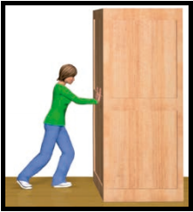
3.- Se aplica una fuerza de 250 N sobre una caja de 95 kg de masa que está en reposo sobre una superficie, tal como se representa en la imagen. Si el coeficiente de roce estático es de µ_{e}=0,42.
Es FALSO afirmar sobre este enunciado que:

- El peso de la caja es de 95kg
- El coeficiente de roce estático es 0,42
- La fuerza que aplica el individuo sobre la caja es de 250 N
- La normal se obtiene multiplicando la masa por la aceleración de gravedad.

4.- Al realizar el diagrama de cuerpo de libre del carro de la imagen. Es VERDADERO afirmar que:

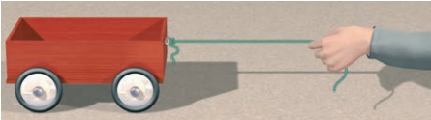
- La fuerza peso es hacia abajo
- La fuerza de roce es hacia izquierda
- La fuerza normal es hacia arriba
- Todas las anteriores son correctas.

5.- Es VERDADERO afirmar de la fuerza de roce que:

- La fuerza de roce estático se produce por el contacto de las superficies, antes que se origine el movimiento.
- La fuerza de roce cinético se produce por el contacto de las superficies, cuando el cuerpo ya está en movimiento.
- La fuerza de roce se mide en la unidad de Newton
- Todas las anteriores son correctas

CIENCIAS NATURALES – EJE QUIMICA – 2° MEDIO – INTRO. QUIMICA ORGANICA
Nivel 1: UA 03: QUIMICA ORGÁNICA / OA 17
OBJETIVO: Conocer la importancia del carbono en la química orgánica.

V.- COMPLETE LAS SIGUIENTES ORACIONES, UTILIZANDO LOS CONCEPTOS INDICADOS EN EL RECUADRO. (1p c/respuesta)

VITALISMO - CARBONO - ORGÁNICAS - UREA - QUÍMICA ORGÁNICA – DESCOMPOSICIÓN - TETRAVALENCIA – BERZELIUS - ALOTRÓPICAS

- Es importante estudiar la ___________________________________ debido a que todos los organismos vivos están constituido por sustancias orgánicas.
- El ADN, las proteínas del cabellos o de los músculos, los macronutrientes, entre otros, son ejemplos de moléculas de tipo _________________________
- La mayor complicación para el estudio de la química orgánica es que estas sustancias son de fácil _________________________________
- ____________________ acuñó el término de química orgánica para el estudio de los compuestos procedentes de fuentes naturales, ya sea, animal o vegetal.
- El grafito y el diamante se consideran formas __________________________ del carbono, ya que están formados sólo por átomos de carbonos, pero su diferencia es como estos átomos se entrelazan.
- La __________________________ del carbono, es la capacidad de dicho átomo para formar 4 enlaces químicos.
- La teoría que sostiene que los sistemas vivos poseían una “fuerza vital” que no existía en los sistemas inertes o no vivos, recibe el nombre de _____________________________
- El químico alemán Friedrich Wöhler sintetizó ______________, a partir de sustancias inorgánicas, derribando la teoría vitalista.
- La química orgánica también recibe el nombre de química del _____________________, ya que, toda molécula orgánica tiene presencia de éste átomo.

VI.- SELECCIÓN MULTIPLE: MARQUE LA ALTERNATIVA CORRECTA (1 p c/u)

1.- Los átomos de carbonos se pueden unir entre si, a través de enlaces. ¿Qué tipo de enlaces pueden generarse?
- Simple
- Dobles
- Triples
- Sólo I
- I y II
- I y III
- I, II ,III

2.- El número atómico del carbono es Z=6, quiere decir que si es un átomo neutro, posee 6 protones y 6 electrones. Entonces, ¿Por qué sólo puede formar 4 enlaces químicos?

- Debido a los electrones que se encuentran en la última capa
- Debido a los electrones de valencia
- Debido a los electrones que se encuentran más cercanos al núcleo
- Sólo I
- I y II
- I y III
- I, II ,III

3.- Son algunas características del carbono

- Se ubica en la tabla periódica en el grupo 15, período 2.
- Tiene 6 protones (Z = 6), 6 electrones (en estado neutro) y 6 neutrones (A = 12)
- Su configuración electrónica corresponde a 1s² 2s² 2p²

- I y II
- II y III
- I y III
- I, II, III

4.- La importancia del aporte de Friedrich Wöhler en el desarrollo de la química orgánica es que:

- A partir de una sustancia orgánica produce otra sustancia orgánica, echando por tierra la teoría celular
- A partir de una sustancia inorgánica produce otra sustancia orgánica, echando por tierra la teoría celular
- A partir de una sustancia inorgánica produce otra sustancia orgánica, echando por tierra la teoría vitalista
- A partir de una sustancia orgánica produce otra sustancia orgánica, echando por tierra la teoría vitalista

5.- Los compuestos orgánicos están formados principalmente por cuatro tipos de átomos, conocidos como el grupo CHON. ¿Cuáles de los siguientes átomos forman parte de éste grupo?
- Oxigeno
- Hidrogeno
- Litio
- Nitrógeno

- I y II
- I, II y III
- I, II y IV
- I, II, III y IV

